Universidade Federal do Piauí
Programa de Engenharia Elétrica
Disciplina: Fundamentos de Gráfico
Prof. Antonio Oseas
Aluno: Clésio de Araújo Gonçalves
LISTA 2

- Determine a matriz homogênea de espelhamento em torno de um plano que contém o eixo Y e esta a 45 graus com os eixos x e z.

- O espelho é obtido rotacionando o plano 45º em torno do eixo y.
- Para obter a matriz de espelhamento deve-se multiplicar a matriz de rotação a uma matriz de espelhamento.
- A matriz de rotação em “y” é dada por:
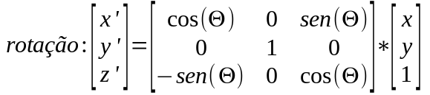 ou de forma homogênea:

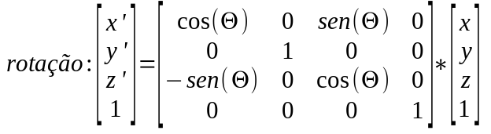
- Rotaciona a matriz de espelhamento que corresponde a reflexão de um objeto em relação a um eixo perpendicular “xz” passando pela origem.

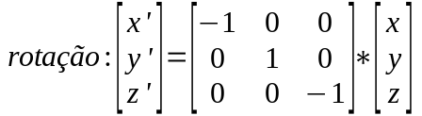
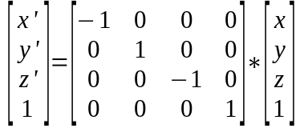 logo a matriz resultante é:
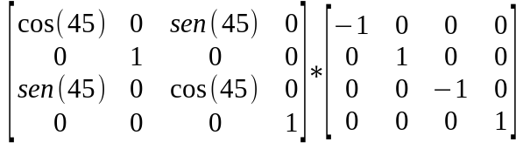
- A multiplicação acima resulta na seguinte matriz:
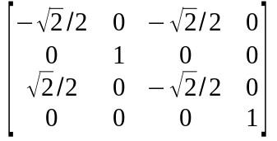
- A que pontos do R2 correspondem as seguintes coordenadas homogêneas?

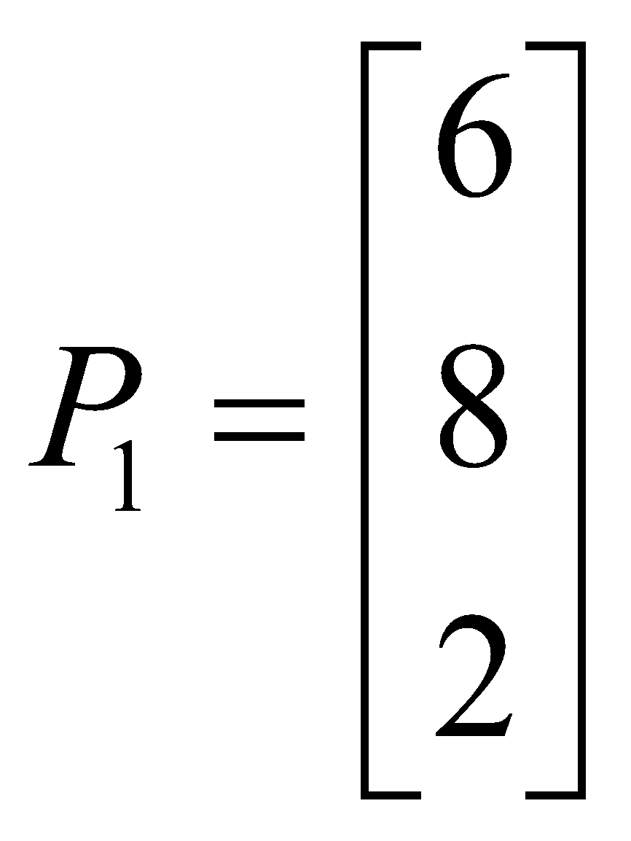, 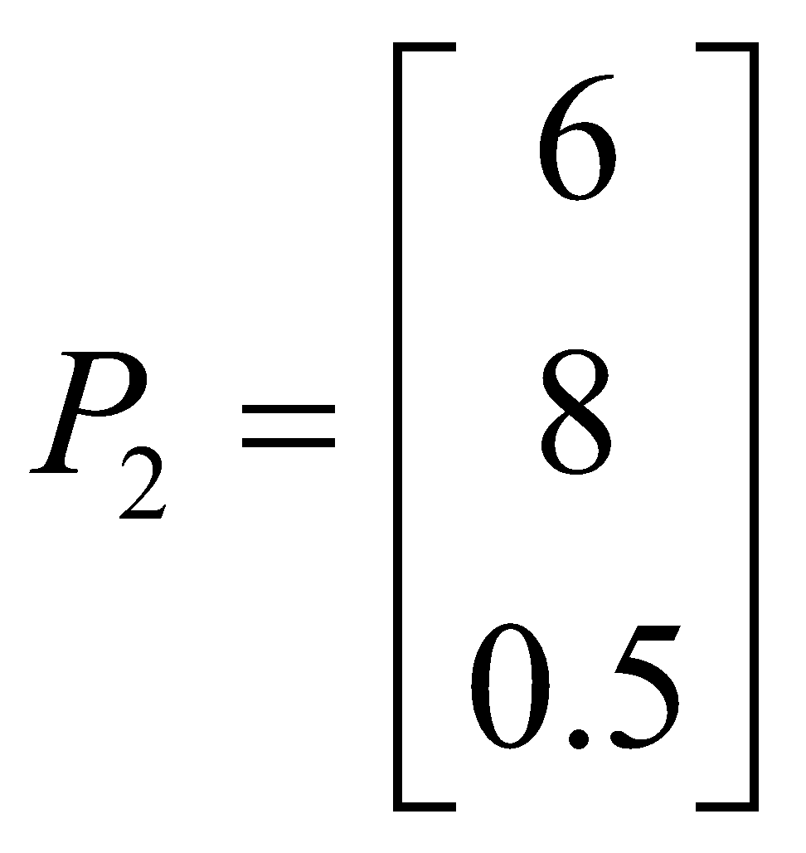 e 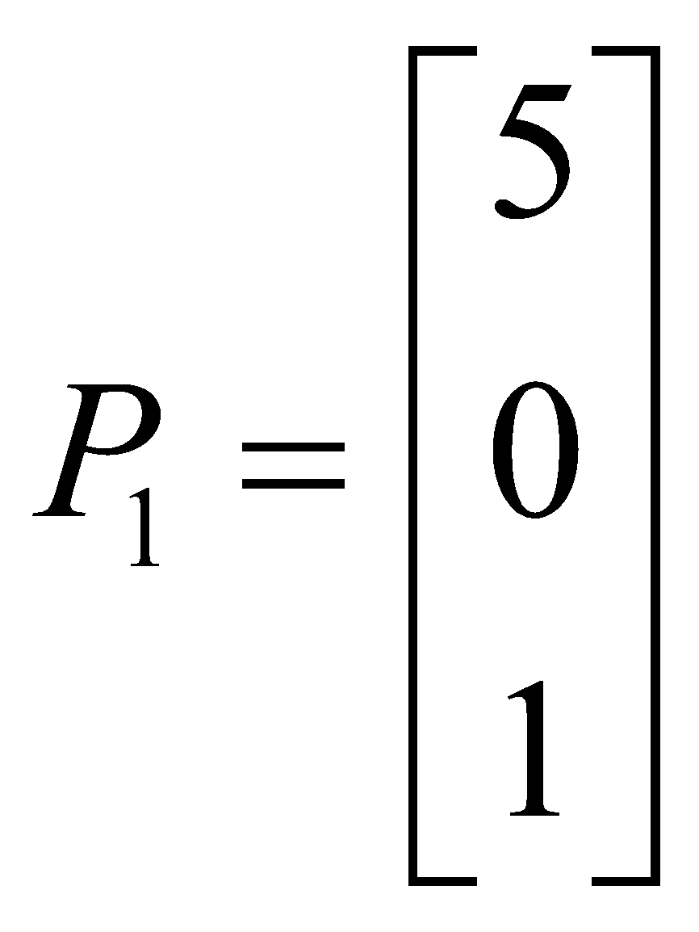

Resolução:

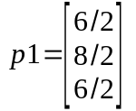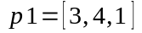

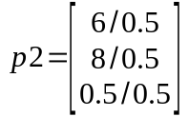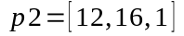
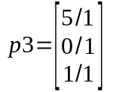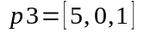

- Determine a matriz homogênea que representa a transformação de espelhamento do triângulo abaixo em torno de seu lado AB.

A
20
10
30
40
x
y
B

Resolução:

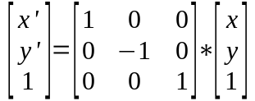

- Determine a matriz homogênea de transformação que representará a transformação de rotação do quadrilátero, de 45 graus em torno do seu centro, seguida de um aumento de tamanho do dobro de seu tamanho original, também em relação ao centro.

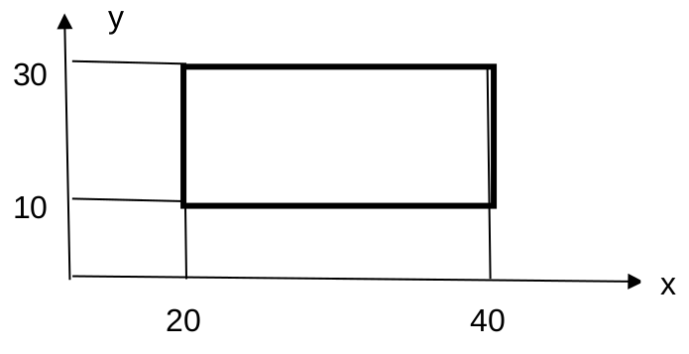

Resolução:

- Primeiro passo: Transladar para o ponto (0,0) em relação ao centro do quadrilátero.

- Segundo passo: Rotacionar em 45 graus.

- Terceiro passo: Escalar o objeto no dobro do seu tamanho original, em relação ao centro, ou seja, em mais 20.

Dados importantes:

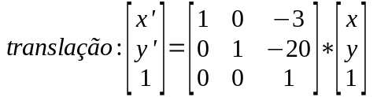

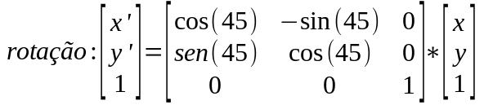

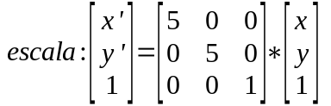

- Determine a matriz da transformação linear que leva A = (10, 0, 0), B = (10, 10, 0), C = (5, 20, 0), D = (0, 10, 0) e E = (0, 0, 20) para os pontos A’, B’, C’, D’, e E’ mostrados na figura abaixo.

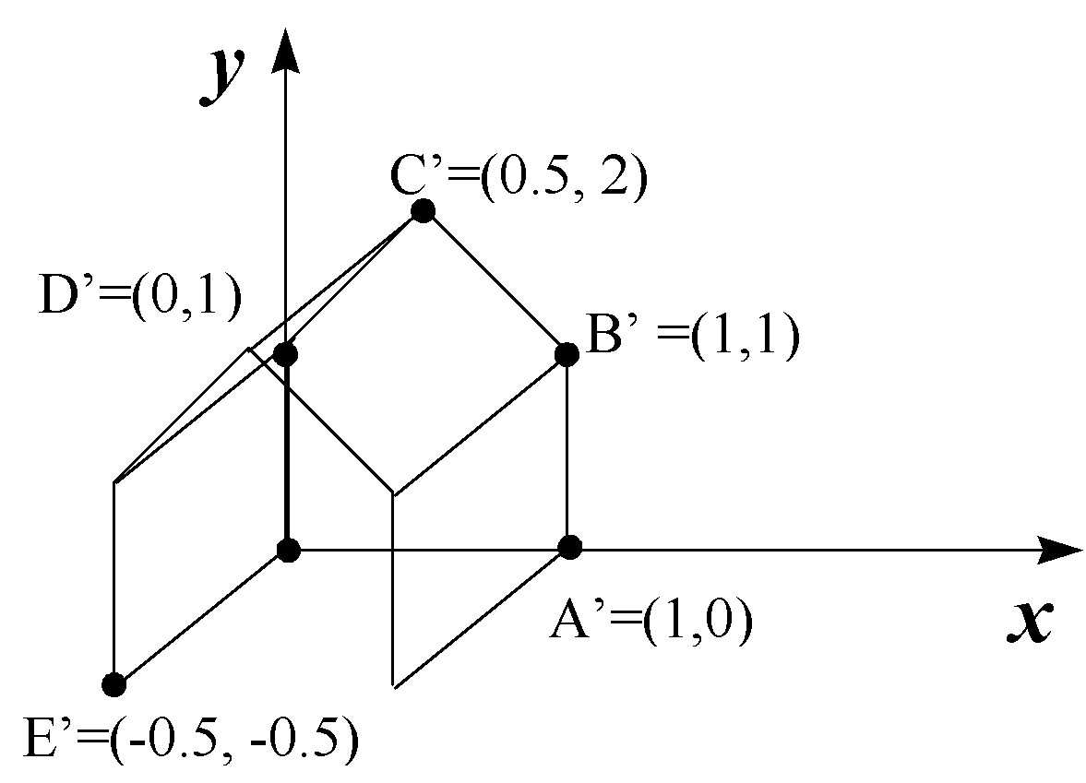

Resolução:

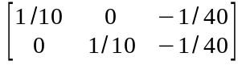

- Descreva a window e a viewport para que o desenho descrito abaixo apareça centralizado em uma tela com 800x 600 pixels.

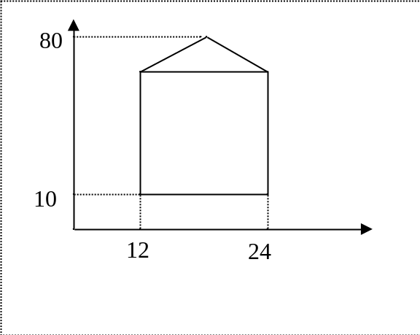

- Descreva a matriz de transformação de cisalhamento (2D) ao longo da reta descrita pela equação y = ax +b.

Resolução:
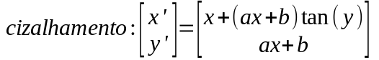

- Determine a matriz homogênea de espelhamento em relação à reta definida pelos pontos A=(-2,6) e B=(10, 23).

Resolução:

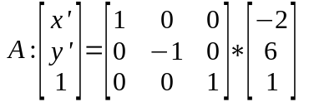

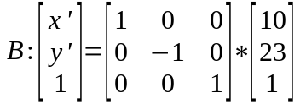

- Calcule a matriz de rotação em torno do eixo representado pela reta definida pela equação y=x+z

Resolução:

